**Муниципальное автономное дошкольное образовательное учреждение**

**детский сад №36 городского округа город Нефтекамск**

**Республики Башкортостан**

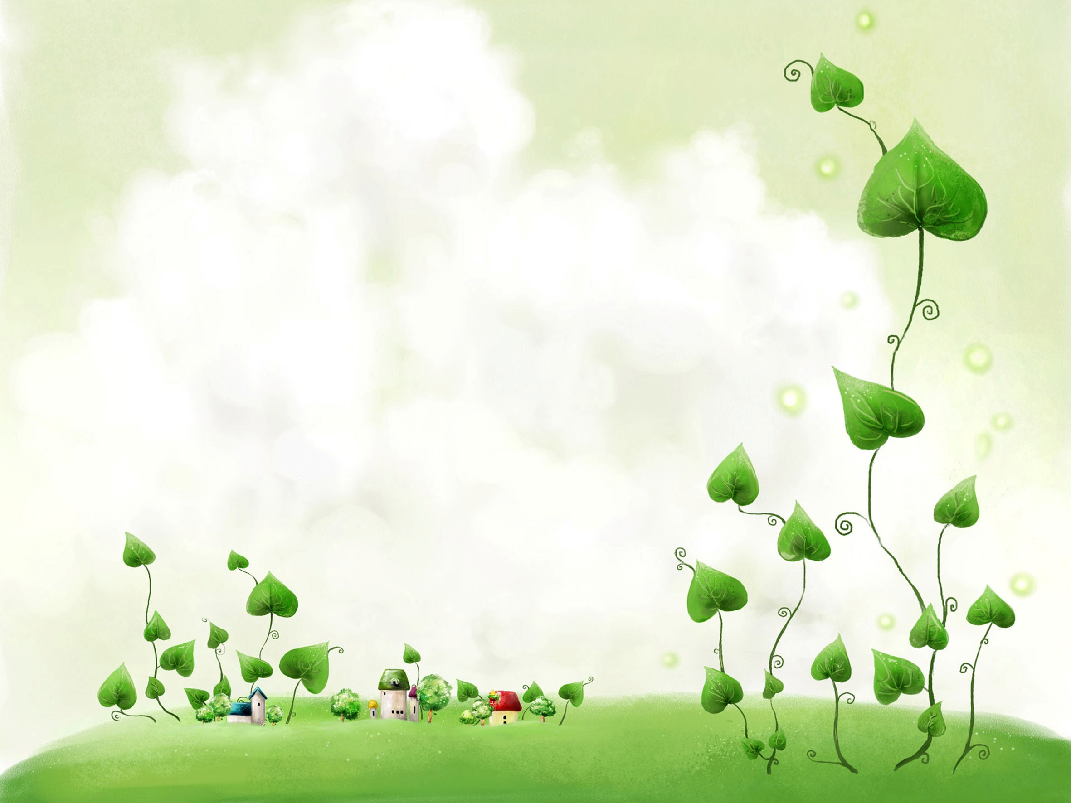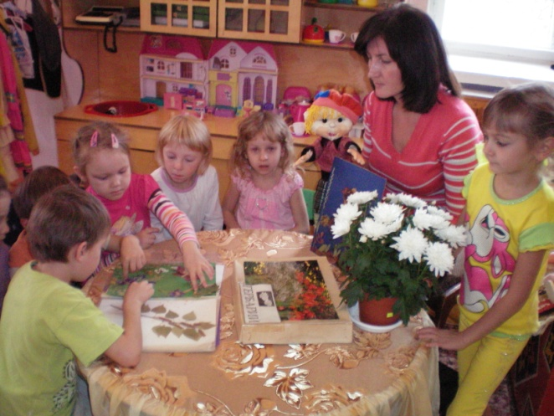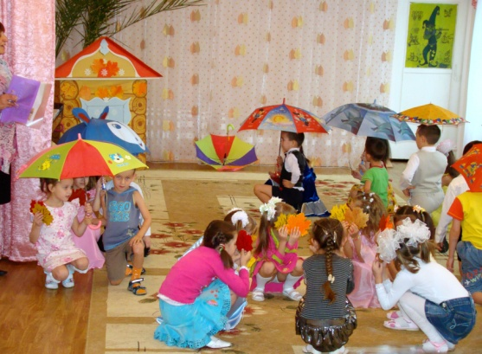

**ЭКОЛОГИЧЕСКОЕ**

**ВОСПИТАНИЯ ДЕТЕЙ В ДОУ**

**🙣** ПРАЗДНИКИ И РАЗВЛЕЧЕНИЯ ЭКОЛОГИЧЕСКОГО СОДЕРЖАНИЯ

**🙣** ПОЗНАВАТЕЛЬНАЯ И РЕЧЕВАЯ ДЕЯТЕЛЬНОСТЬ

**🙣** ТРУД В ПРИРОДЕ

**🙣** ИГРЫ, НАБЛЮДЕНИЯ

**🙣** ЭКСПЕРИМЕНТИРОВАНИЕ

**🙣** РАБОТА С КРАСНОЙ КНИГОЙ

**ЭКОЛОГИЧЕСКОЕ ВОСПИТАНИЕ**

**ВМЕСТЕ С СЕМЬЁЙ**

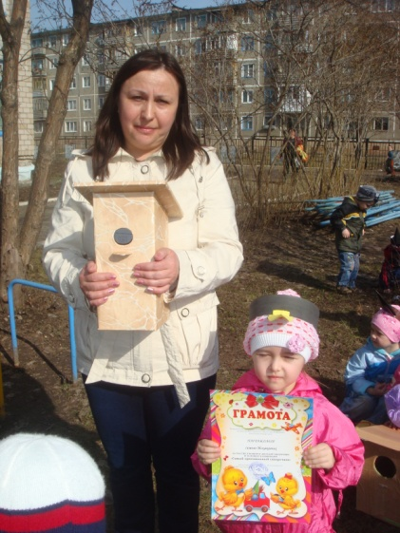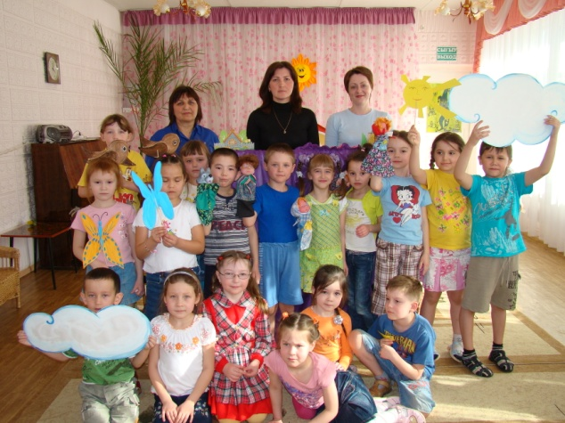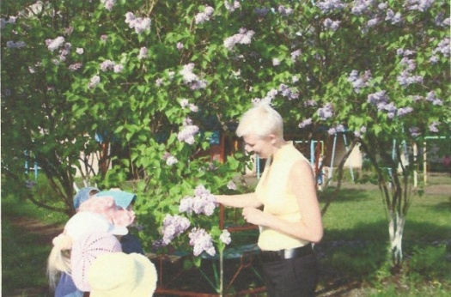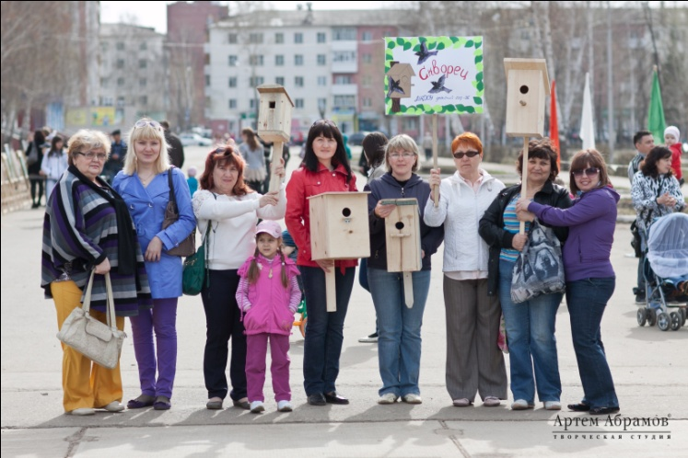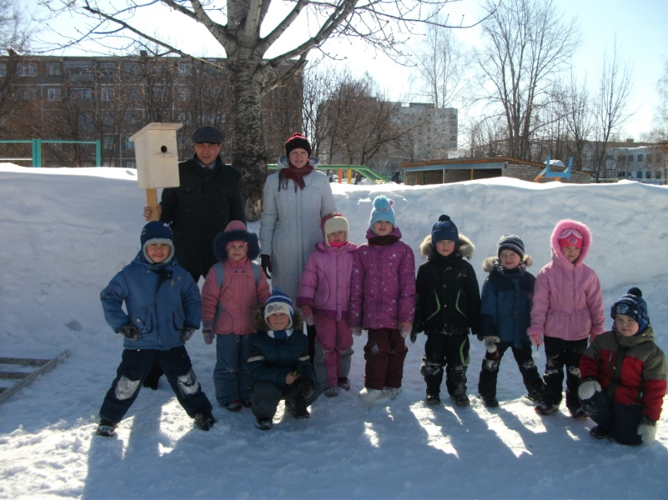

**Воспитание любви к природе –**

**важная составляющая развития экологической культуры детей**

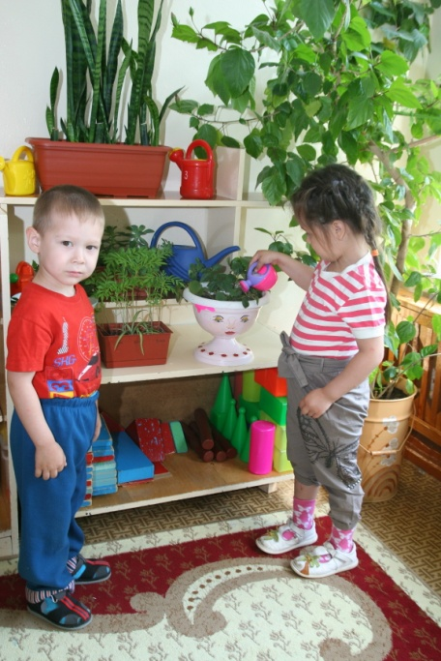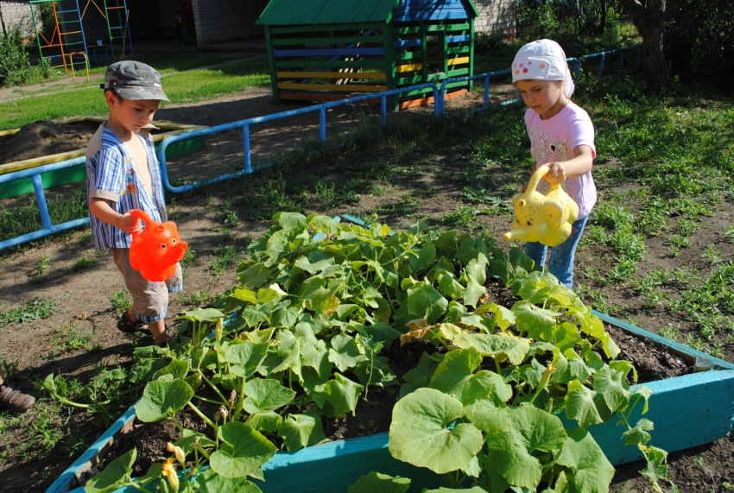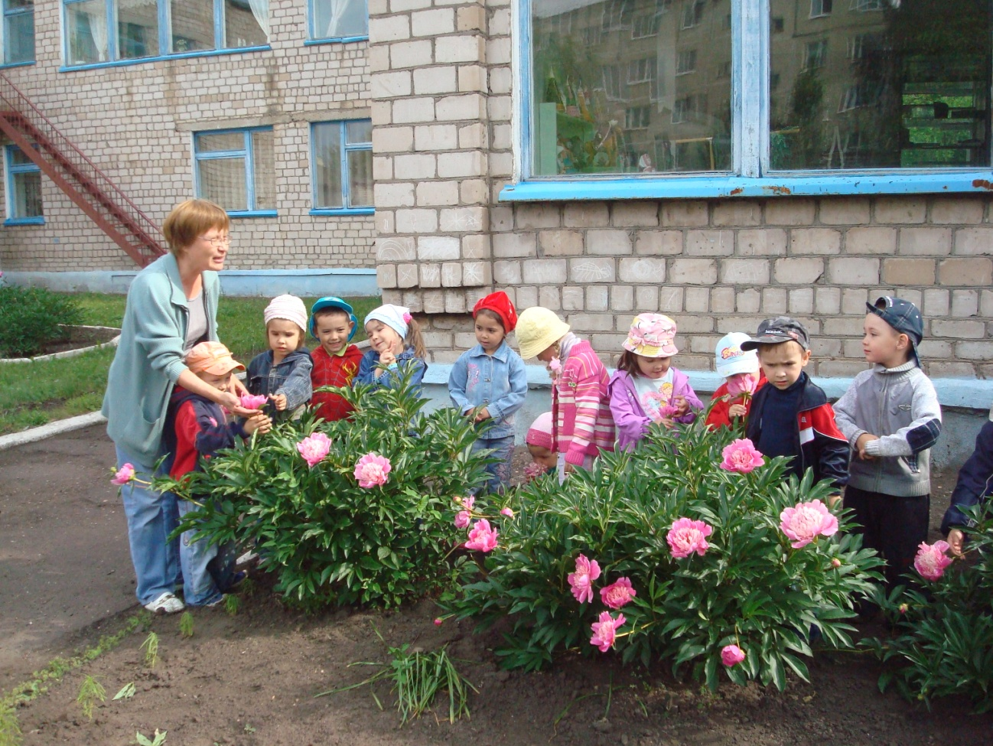

**ЭКОЛОГИЧЕСКИЕ ЗОНЫ**

**НА УЧАСТКАХ ДОУ**

**🙣** ОГОРОД

**🙣** ЭКОЛОГИЧЕСКАЯ ТРОПА

**🙣** УГОЛОК ЛЕСА

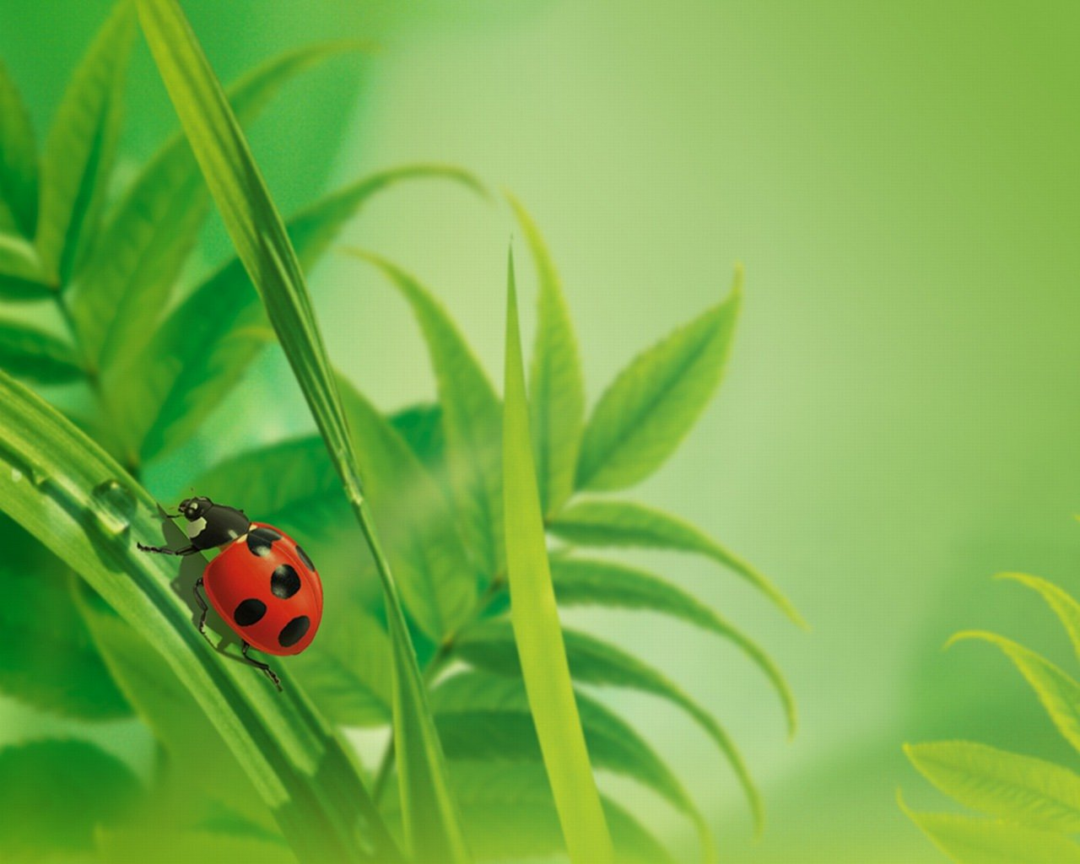

**УГОЛКИ ЭКОЛОГИЧЕСКОГО ВОСПИТАНИЯ**

**В ГРУППАХ**

**Любовь к красивому, живому, беззащитному знакома и понятна даже самым маленьким – это основа и первая ступенька для экологического воспитания.**

